薪酬设计方案
一、薪酬结构组成
员工总收入 = 基本工资 + 绩效工资 + 项目提成 + 部门分红(部门年终奖) + 全员销售奖励 + 专项奖励
组成部分 | 发放周期 | 触发条件 | 核算依据
基本工资 | 月度 | 固定发放 | 岗位职级（如非高管1W/月）
绩效工资 | 月度 | 完成岗位职责(绩效达标)  销售业绩指标按回款的金额进行考评 | 考核系数：  销售岗（0或者1）  其他岗绩效（0~1.5）
项目提成 | 项目回款后3月内 | 参与项目且盈利 | 项目毛利润×50%×个人分配比例
部门分红 | 年度 | 部门年度目标达成+纯利润为正 | 部门储备金×考核系数×分配比例
全员销售奖励 | 商机转化当月 | 提供商机/促成签约 | 固定金额或合同金额比例
专项奖励 | 不定期 | 考证/研发攻坚/标兵评选等 | 公司奖励制度
二、核心规则详解
1. 项目提成分配机制示例（最大50%毛利润）
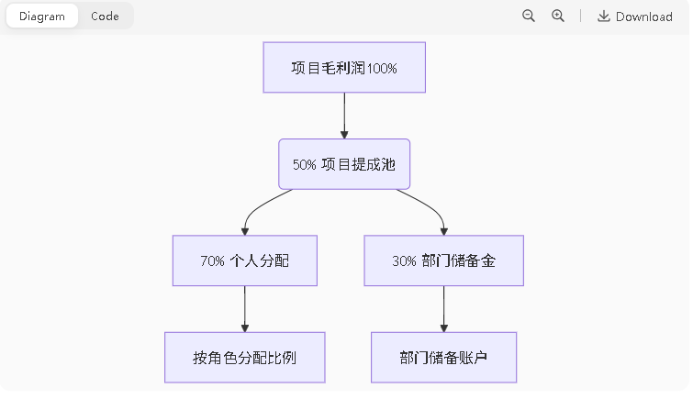
- 分配逻辑：
项目提成总额 = 项目毛利润 × 50%
  - 分配对象：售前、商务、研发、运维、财务、法务、客服等所有参与者。
  - 分配方式：
    - 角色权重制：按预设角色分配比例（参考产品毛利分配指导表）。
    - 均分修正制：若无预设比例，则按参与工种数量均分（如20个工种各占5%）。
  - 多角色叠加：员工参与多个角色可累加提成（例：售前5%+商务5%=总提成10%）。
- 发放规则：
  - 项目回款后3个月内发放。-金额巨大财务可以分配发放
  - 按回款金额进行计提
- 部门储备金账户：
  - 每个部门设立独立储备金账户
  - 资金来源：各项目毛利润的50%中的30%（即总毛利润的15%）
  - 用途：部门年终奖、团队建设、设备采购、人员扩张

2. 部门分红（部门的储备金账户金额）
- 资金池：
部门的项目提成沉淀金额+业绩达标年终分红
- 分配前提：
  - 部门需达成年度考核目标（如销售部完成营收指标、研发部完成产品交付）。
  - 未达标部门不参与分红，资金转入公司发展基金。
- 分配流程：

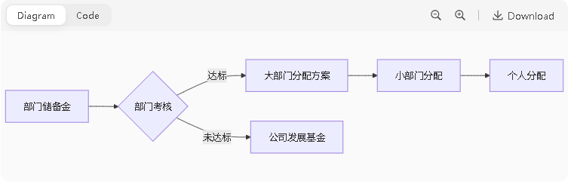
考核系数规则（4项核心指标）：
达标指标数 | 分红系数 | 示例（储备金100万）
4项全达标 | 1.0 | 100万
3项达标 | 0.9 | 90万
2项达标 | 0.7 | 70万
1项达标 | 0.6 | 60万
0项达标 | 特殊申请 | 最高30万

分配层级：
- 大部门领导制定分配方案（审批后执行）
- 分配至各小部门（按贡献度）
- 小部门分配到个人（按绩效表现）
3. 销售部门绩效工资发放规则（更新）
- 强制前提：当月必须有项目回款
- 核算基准：以实际回款金额为绩效评估依据
- 示例：
  - 7月回款50万 → 绩效评估 → 达标则发放绩效工资
  - 若当月无回款(绩效不达标) → 只发基本工资

4. 大额奖金分期发放规则
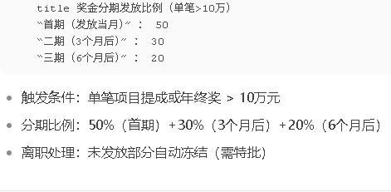
5. 全员销售奖励
贡献类型 | 奖励规则 | 示例
商机提供 | 固定金额（如500元） | 提供有效客户信息
促成签约 | 毛利润比例（如10%） | 主导签订100W合同→毛利润20%->20W->10%->2W
协同销售 | 按参与角色分配比例 | 协助谈判分得2%
三、数据库关键表设计
1. 绩效模块
# 表：performance_goal（绩效目标表）
字段：id, 考核对象（部门/个人）, 部门ID, 绩效名称, 卓越标准, 目标金额, 考核周期, flowable流程ID

# 表：department_kpi_result（部门绩效考核结果表）
字段：id, 目标表ID, 实际金额, 综合评级（S/A/B/C/D）, 审批状态

# 表：personal_kpi_result（个人绩效考核结果表）
字段：id, 员工ID, 绩效基数, 完成系数（0~1.5）, 实发绩效金额
2. 项目模块
# 表：project（项目表）
字段：id, 项目类型（IDC/党建/软件）, 合同金额, 毛利润, 参与人ID列表

# 表：project_profit_distribution（项目毛利分配表）
字段：id, 项目ID, 员工ID, 角色（售前/运维/法务等）, 分配比例, 提成金额
3. 薪酬核算模块
# 表：salary_calculation（薪酬总表）
字段：id, 员工ID, 基本工资, 绩效工资, 项目提成, 部门分红, 发放月份, 计税金额

1. 新增表：department_reserve_account（部门储备金账户）
字段 | 类型 | 描述
id | BIGINT | 主键
department_id | BIGINT | 部门ID
balance | DECIMAL | 当前余额
project_id | BIGINT | 来源项目ID
amount | DECIMAL | 存入金额
reserve_rate | DECIMAL | 储备比例(默认30%)
tenant_id | BIGINT | 租户ID
2. 新增表：bonus_installment（奖金分期表）
字段 | 类型 | 描述
id | BIGINT | 主键
employee_id | BIGINT | 员工ID
total_amount | DECIMAL | 总奖金金额
paid_amount | DECIMAL | 已发放金额
next_pay_date | DATE | 下次发放日
status | INT | 状态(0未开始/1发放中/2完成)
3. 更新绩效表逻辑
在personal_kpi_result表中增加字段：
- payment_received：DECIMAL 当月回款金额
- kpi_lock：BOOLEAN 是否锁定（无回款时锁定绩效）

四、薪酬计算流程
- 月度工资：
  - 基本工资（固定） + 绩效工资（基数 × 考核系数）。
- 项目提成：
# 伪代码示例
def calculate_project_bonus(employee_id, project_id):
毛利润 = Project.objects.get(id=project_id).gross_profit
总提成池 = 毛利润 * 0.5
个人比例 = ProjectProfitDistribution.objects.get(employee_id, project_id).ratio
return 总提成池 * 个人比例
- 部门分红：
# 伪代码示例（年度）
if department.kpi_achieved == True:
公司总利润 = sum(Project.gross_profit)
部门分红池 = 公司总利润 *部门系数+部门资金账户余额
个人分红 = 部门分红池 * 员工分配系数 # 系数由部门方案确定

五、风控与审计机制
- 审批流：
  - 项目毛利分配方案、部门内部分红方案需经Flowable工作流审批。
- 发放限制：
  - 项目提成需满足：①项目已回款 ②毛利润>0。
  - 部门分红需满足：①年度考核达标 ②通过财务审计。
- 数据追溯：
  - 所有表含租户ID、创建人、修改时间字段，支持操作溯源。
    - 风控机制强化
- 双重审批机制：
  - 部门储备金使用需经：部门申请 → 财务审核 → 总经理审批
  - 大额奖金分配需经：HR提案 → 财务复核 → 审计备案
- 离职奖金处理：
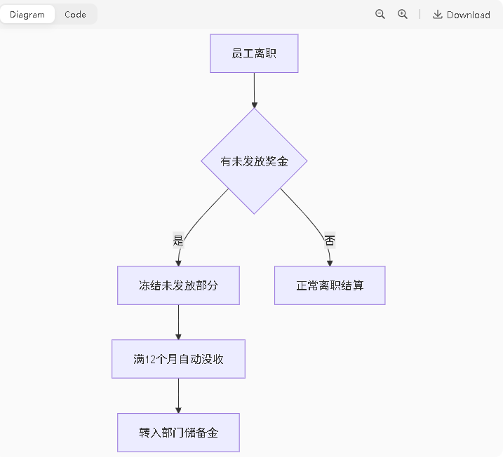

关键点总结：
- 项目导向：毛利润50%直接激励参与者，上不封顶。
- 部门绑定：其中部门储备金分红与团队目标强挂钩，杜绝“躺赢”。
- 全员销售：任何岗位均可通过商机转化获得奖励。
- 系统支持：通过Flowable工作流驱动绩效目标→考核→薪酬全流程自动化。
- 部门储备金账户实现“谁创造谁受益”的精准激励
- 考核系数矩阵强化目标导向，避免平均主义
- 回款绑定机制确保现金流健康
- 分期发放降低人才流失风险
- 三级分配体系兼顾效率与公平性

